День открытых дверей является одной из форм работы с родителями, которая предоставляет им возможность познакомиться с дошкольным образовательным учреждением, его традициями, правилами, задачами воспитательно-образовательного процесса.
Цель проведения данного мероприятия – установление доверительных отношений между родителями и педагогами, определение задач совместного воспитания детей и их реализация в условиях внедрения ФГОС.
Все открытые показы для родителей проходили в видео формате.
Воспитателями старшей группы №3 были проведены открытые показы фрагментов занятий: обучение грамоте «Путешествие в страну Звуколяндию» – воспитатель Кудрявцева А.А., ФЭМП «Волшебная цифра» – воспитатель Киритова Н.С.
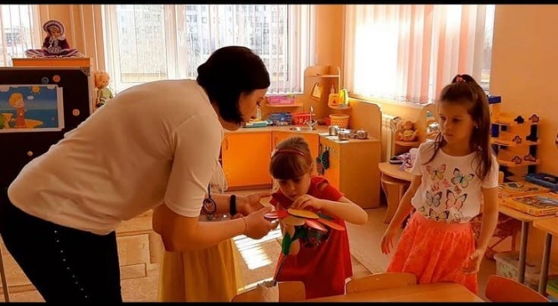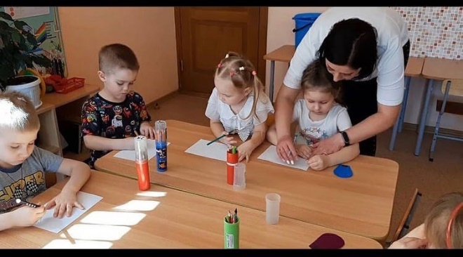
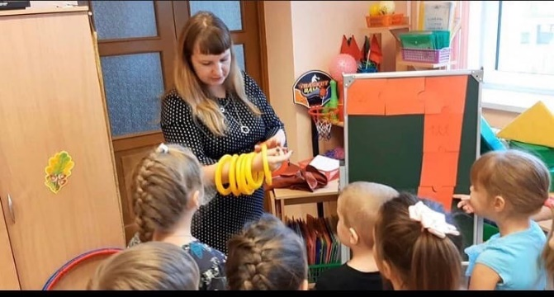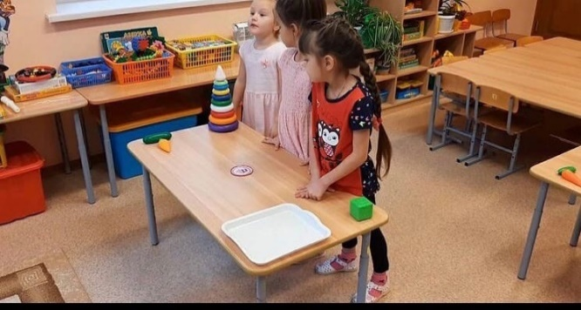

Воспитатели подготовительной группы №3 провели открытые показы по обучению грамоте «Методика Шулешко Е.Е. «Аквариум» - воспитатель Баландина Н.В., воспитатель Аторина Ю.В. провела занятие по ФЭМП «Составление и решение задач в пределах 10. Ориентировка на листе бумаги в клетку».
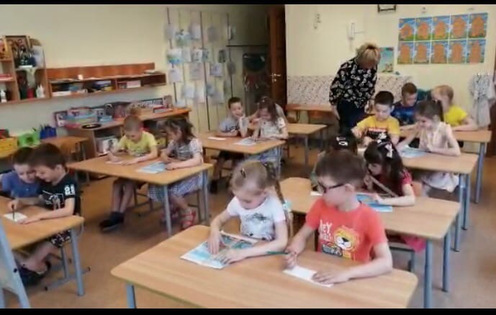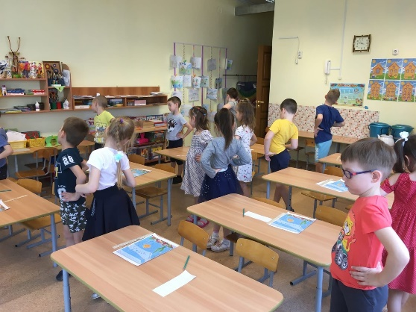
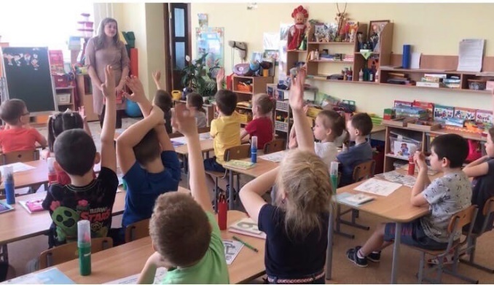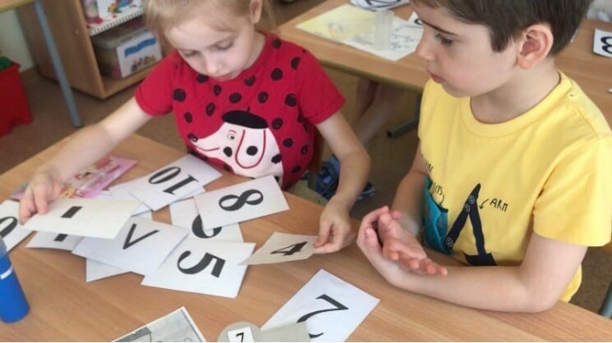
В рамках дня открытых дверей, воспитателями подготовительной группы №2, были проведены открытые занятия: обучение грамоте, методика «Аквариум» - воспитатель Фаррахова О.В., и по ФЭМП, ориентировка на листе бумаги и в пространстве – воспитатель Чегодаева Ю.В.
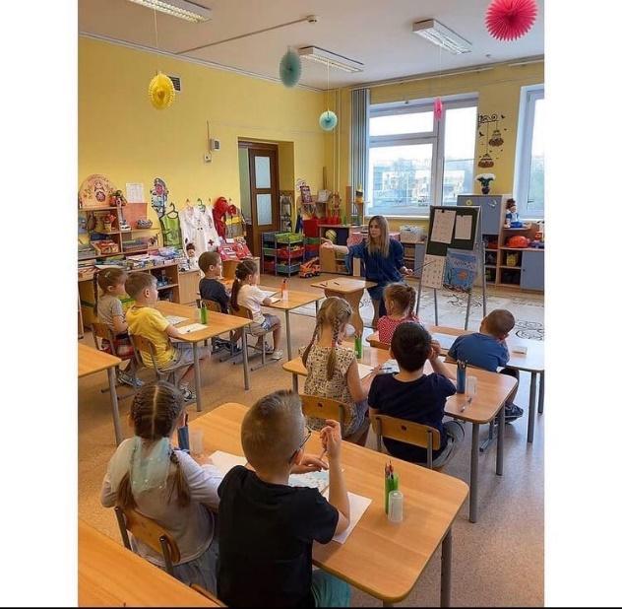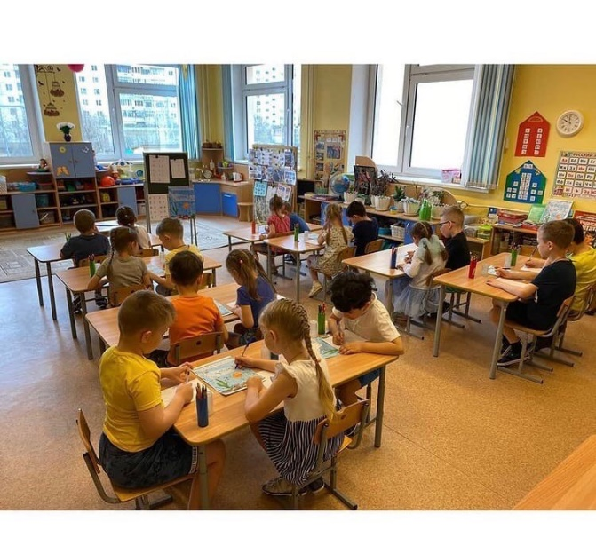
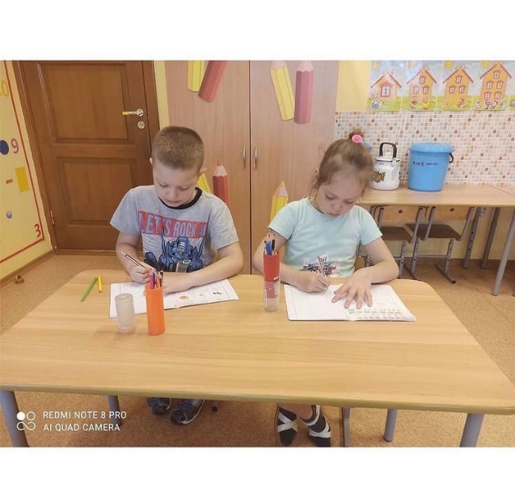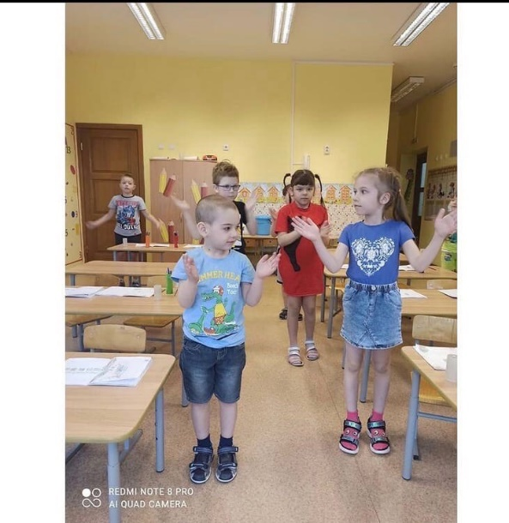
Занятие по ознакомлению с художественной литературой, чтение рассказа Чарушина Е. «Почему Тюпа не ловит птиц» - воспитатель Соснина Е.Т., НОД по ФЭМП «Путешествие в страну Математики» - воспитатель Янькова Т.А., средняя группа.
